**Сушко Ксеня (Suszkowa Xienia)**

6 октября 1807 г – крещение сына Томаша Юстына (НИАБ 136-13-894, лист 63об, №41/1807-р (ориг)).

**НИАБ 136-13-894:** Лист 63об. **Метрическая запись №41/1807-р (ориг).**

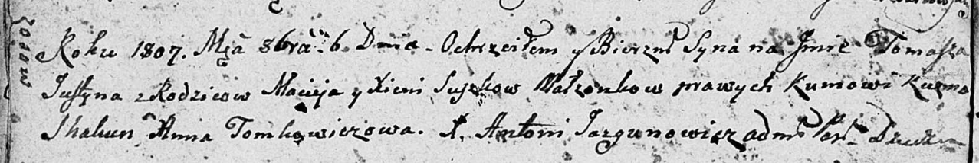

Дедиловичская Покровская церковь. 6 октября 1807 года. Метрическая запись о крещении.

Suszko Tomasz Justyn – сын родителей с деревни Осовo.

Suszko Maciey – отец.

Suszkowa Xienia – мать.

Skakun Kuźma – кум.

Tomkowiczowa Anna – кума.

Jazgunowicz Antoni – ксёндз.